**Отчёт №3**

**Тема:** «Модульное тестирование методов настольного приложения»

**Задание:** разработать каркас приложения и реализовать функционал, где применить ранее созданный метод согласно инд. варианту. Разработать тест-кейс(ы) и провести тестирование.

1 Спецификация метода

Таблица 1 – Спецификации требований к методу

|  |  |
| --- | --- |
| Наименование проекта | WpfAppAddCars |
| Наименование класса | PageAddCars |
| Наименование тестируемого метода | btnSave_Click() |
| Входные параметры | tbBrand.Text, tbModel.Text, tbPrice.Text, tbAmount.Text |
| Выходные параметры | Сообщения о успешном\неуспешном добавлении данных |

В таблице1 представлена спецификация тестируемого метода.

2 Тестирование

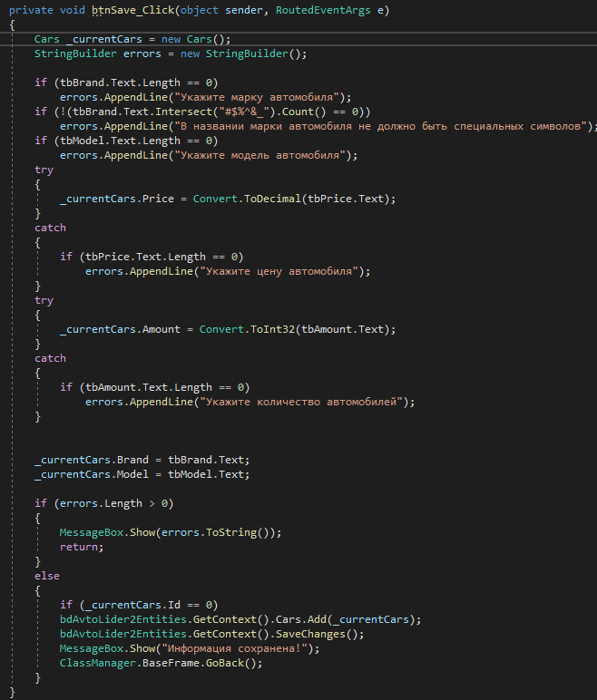

Рисунок 1 – Тестируемый метод

На рисунке 1 представлен метод, который будет тестироваться в рамках настольного приложения. “tbBrand.text”, “tbModel.text”, “tbPrice.text”, “tbAmount.text” это параметры, которые принимают значения, вводимые в поля ввода пользователем. Данные параметры проходят проверки, и, если они были успешно пройдены, данные добавляются в базу данных и выводится соответствующее сообщение, иначе выведется ошибка с уточняющей информацией. Метод представлен в обработчике события нажатия кнопки “Save”.

Таблица 2 – Тест кейс для тестирования данных

|  |  |
| --- | --- |
| Test Case # | TC_UT_1 |
| Приоритет теста | Средний |
| Название тестирования/Имя | Тестирование метода проверки и добавления данных в базу данных |
|  |  |
| Продолжение таблицы 2 | |
| Резюме испытания | 1. Нужно достигнуть успешного добавления данных в базу при вводе корректных данных, и вывода соответствующего сообщения; 2. Нужно достигнуть вывода ошибки при вводе некорректных данных (оставить незаполненные поля ввода); 3. Нужно достигнуть вывода ошибки при вводе некорректных данных (в названии марки автомобиля прописать специальный символ("#$%^&_")) |
| Шаги тестирования | 1. Скачать с репозитория https://github.com/Alexandr33333/Dyadyushkin642_Practic проект; 2. Запустить программу; 3. Нажать «Добавить», ввести данные и нажать сохранить |
| Данные тестирования | 1. Проверка успешного добавления:  * Марка: “Mercedes”; * Модель: “CLS”; * Цена: 7000000; * Количество: 6  1. Проверка на незаполненные поля: оставить поля ввода незаполненными 2. Проверка на ввод спец символов:  * Марка: “Mercedes$”; * Модель: “CLS”; * Цена: 7000000; * Количество: 6 |
| Ожидаемый результат | 1. При вводе корректных данных, будет выведено сообщение об успешном добавлении данных; 2. При попытке добавления данных с каким-либо незаполненным полем программа выдаст ошибку с просьбой заполнить конкретное пустое поле ввода; 3. При попытке добавления данных с специальным символом в названии марки программа выдаст ошибку с информацией о том, что в названии марки не должно быть спец символов |
| Фактический результат | 1. При вводе корректных данных, было выведено сообщение об успешном добавлении данных; 2. При попытке добавления данных с каким-либо незаполненным полем программа выдала ошибку с просьбой заполнить конкретное пустое поле ввода; 3. При попытке добавления данных с специальным символом в названии марки программа выдала ошибку с информацией о том, что в названии марки не должно быть спец символов |
| Предпосылки | Проверить подключение к базе данных |
| Постусловия | Программа работает без ошибок |
| Статус (Pass/Fail) | Pass |
| Комментарии | Не требуются |

В таблице 2 представлен тест-кейс для тестирования метода обработчика события нажатия кнопки “Save”.

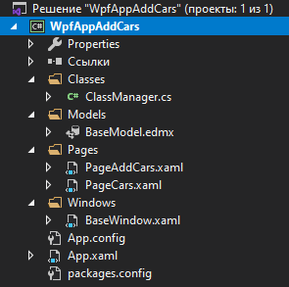

Рисунок 1 – Обозреватель решений

На рисунке 1 отображена структура проекта.

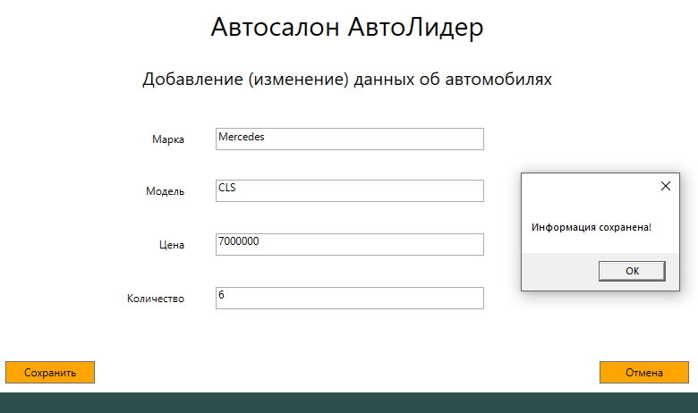

Рисунок 2 – Успешное добавление данных

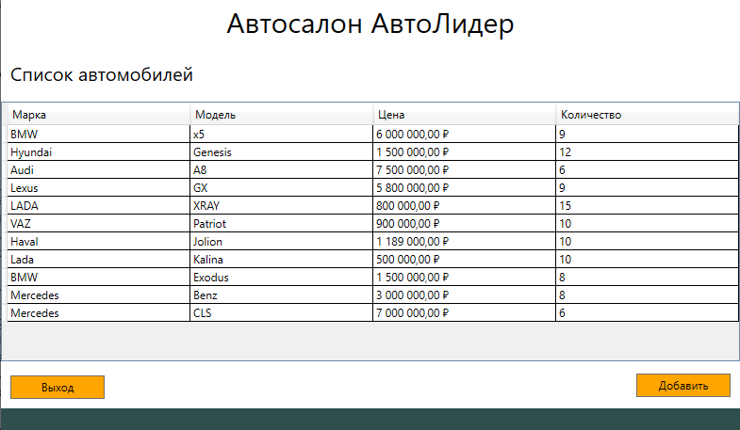

Рисунок 3 – Данные добавлены в базу

На рисунках 2 и 3 представлен сценарий успешного добавления данных об автомобиле в базу данных.

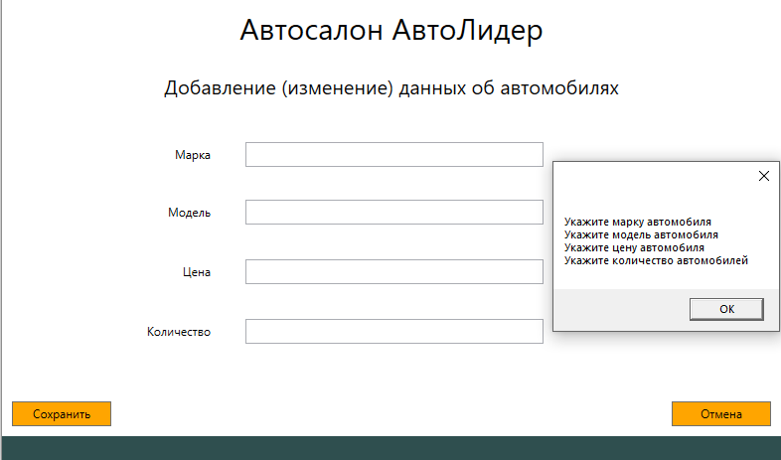

Рисунок 4 – Неуспешное добавление данных (пустые поля ввода)

На рисунке 4 представлен сценарий неуспешного добавления данных, при котором поля ввода не заполнены.

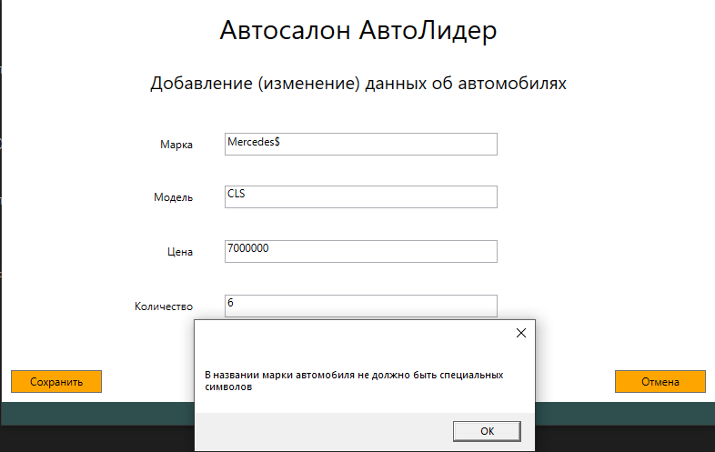

Рисунок 5 – Неуспешное добавление данных (спец символ в названии марки)

На рисунке 5 представлен сценарий неуспешного добавления данных, при котором введен недопустимый спец символ в поле ввода названия марки.